KATA PENGANTAR
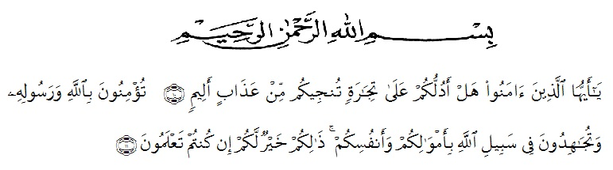

Artinya :“Hai orang-orang yang beriman, sukakah kamu aku tunjukkan suatu perniagaan yang dapat menyelamatkanmu dari azab yang pedih?“ (10).“(Yaitu) kamu beriman kepada Allah dan Rasul-Nya dan berjihad di jalan Allah dengan harta dan jiwamu. Itulah yang lebih baik bagimu, jika kamu mengetahui.” (11).
Puji syukur penulis ucapkan kepada ALLAH SWT, karena atas segala rahmat, karunia-Nya serta hidayahnya yang telah memberi pengetahuan, kekuatan dan kesabaran sehingga penulis dapat menyelesaikan penelitian dan penyusunan skripsi ini dengan judul “Uji Efek Antiinflamasi Ekstrak Etanol Daun Katuk (Breynia androgyna (L.) Chakrab) Terhadap Tikus Putih Jantan (Rattus novergicus L.)“
Pada kesempatan ini penulis mengucapkan rasa terima kasih yang teristimewa, kepada kedua orang tua, Ayahanda Drs. H. Muhiddin gurning dan Ibunda tercinta Arnis kaputri dengan segenap keikhlasan dan kasih sayangnya telah mengasuh, membesarkan, mendidik, berjuang, dan memberi doa, perhatian setiap saat serta pengorbanan yang sangat besar kepada penulis sehingga dapat menyelesaikan penelitian dan penyusunan skripsi ini. Buat abang dan adik tersayang M. Ihsan gurning, M. Farhan gurning, M. Fauzan gurning dan kepada seluruh keluarga yang turut memberikan semangat, doa, dan nasehat-nasehat demi keberhasilan penulis.
Penulis juga mengucapkan rasa terima kasih sebesar-besarnya kepada Ibu Dr. apt. Gabena Indrayani Dlt., M.Si selaku pembimbing I, kepada Ibu apt. Debi Meilani, S.Si., M.Si selaku pembimbing II, dan kepada Ibu Melati Kusumastuti S.Farm., M.Sc selaku penguji yang telah membimbing, memberi masukan, arahan, kritikan, saran dan motivasi kepada penulis dengan penuhs kesabaran dan tanggung jawab selama penelitian hingga penyelesaian bahan skripsi ini.
Pada kesempatan ini penulis juga mengucapkan terima kasih yang sebesar-besarnya kepada:
- Bapak Rektor Universitas Muslim Nusantara Al Washliyah Medan, Bapak H. Dr. KRT. Hardi Mulyono K, Surbakti.
- Ibu apt. Minda Sari Lubis, S.Farm., M.Si selaku Plt. Dekan Fakultas Farmasi Universitas Muslim Nusantara Al Washliyah Medan.
- Ibu apt. Debi Meilani, S.Si., M.Si sebagai Wakil Dekan I dan Ibu Melati Yulia kusumastuti, S.Farm., M.Sc sebagai Wakil Dekan II.
- Ibu apt. Gabena Indrayani Dalimunthe, S.Si., M.Si selaku Ketua Program Studi Farmasi Universitas Muslim Nusantara Al-Washliyah Medan.
- Ibu apt. Rafita Yuniarti, S.Si., M.Kes sebagai Kepala Laboratorium Terpadu Farmasi Universitas Muslim Nusantara Al Washliyah Medan beserta Laboran yang telah memberikan izin kepada penulis untuk menggunakan fasilitas laboratorium.
- Bapak/Ibu staf pengajar Fakultas Farmasi Program Studi Sarjana Farmasi Universitas Muslim Nusantara Al Washliyah Medan yang telah mendidik dan membina penulis hingga dapat menyelesaikan pendidikan.
- Semua rekan-rekan stambuk Transfer 2018, khususnya Kelas J Transfer, terima kasih juga untuk STF 18 terima kasih juga untuk apt. Ade Putra Utama S.Farm, Nurhaliza A.md. Farm, Ancel Mus Silaban A.md. Farm, Sari Raudah Nst, Puspita Wulandari, Wezzi Khairul Utami, Nia Delisma Nst, Helni Maulida, Widya Rizma dan Fauzan Zaen Sembiring S.Farm yang membantu memberi semangat dan dukungan, teman-teman satu bimbingan saya, yang tiada henti memberikan perhatian, mengingatkan, dukungan, motivasi dan doa kepada penulis.
Akhirnya penulis mengucapkan terima kasih kepada seluruh pihak yang telah membantu menyelesaikan penelitian dan penulisan skripsi ini yang tidak dapat disebutkan satu persatu. Semoga skripsi ini bermanfaat bagi ilmu pengetahuan khususnya dibidang farmasi.
Medan, 2020
Penulis

Shoofiyah

